Участники сетевых соревнований (межшкольных) юниоров по компетенции
«Физическая культура»
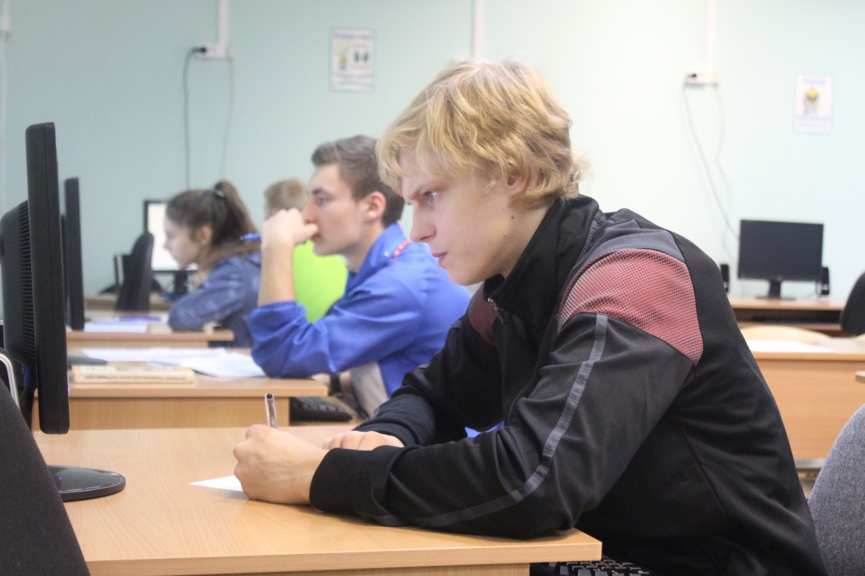

МБОУ СОШ№ 89 Ленинского района г. Ижевска

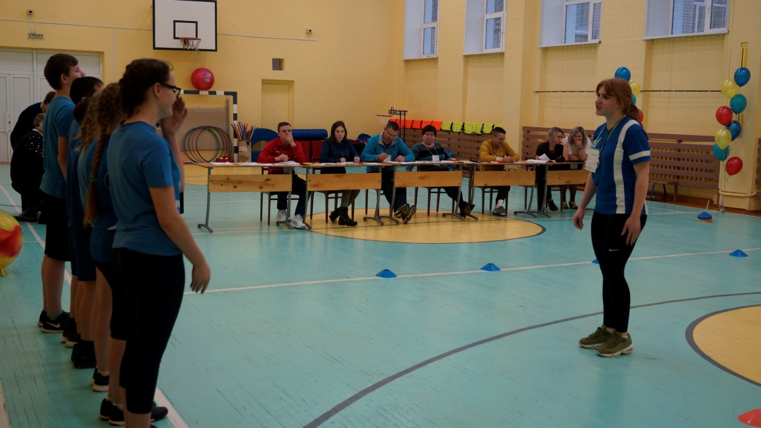

МБОУ СОШ №16 Устиновского района
г. Ижевска

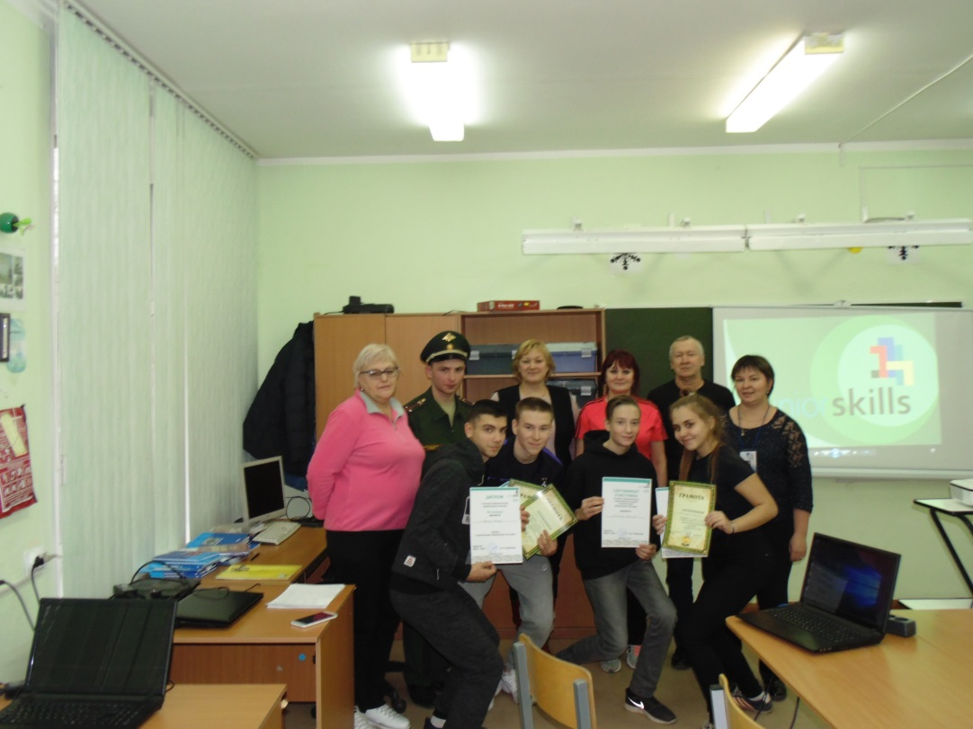

МБОУ «Школа
кадетского движения»
Индустриального района
Г. Ижевска

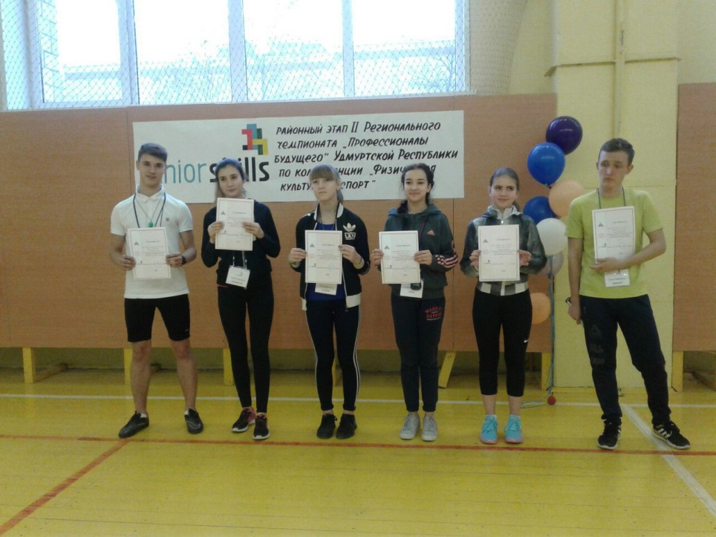

МБОУ СОШ №87 Октябрьского района
г. Ижевска

